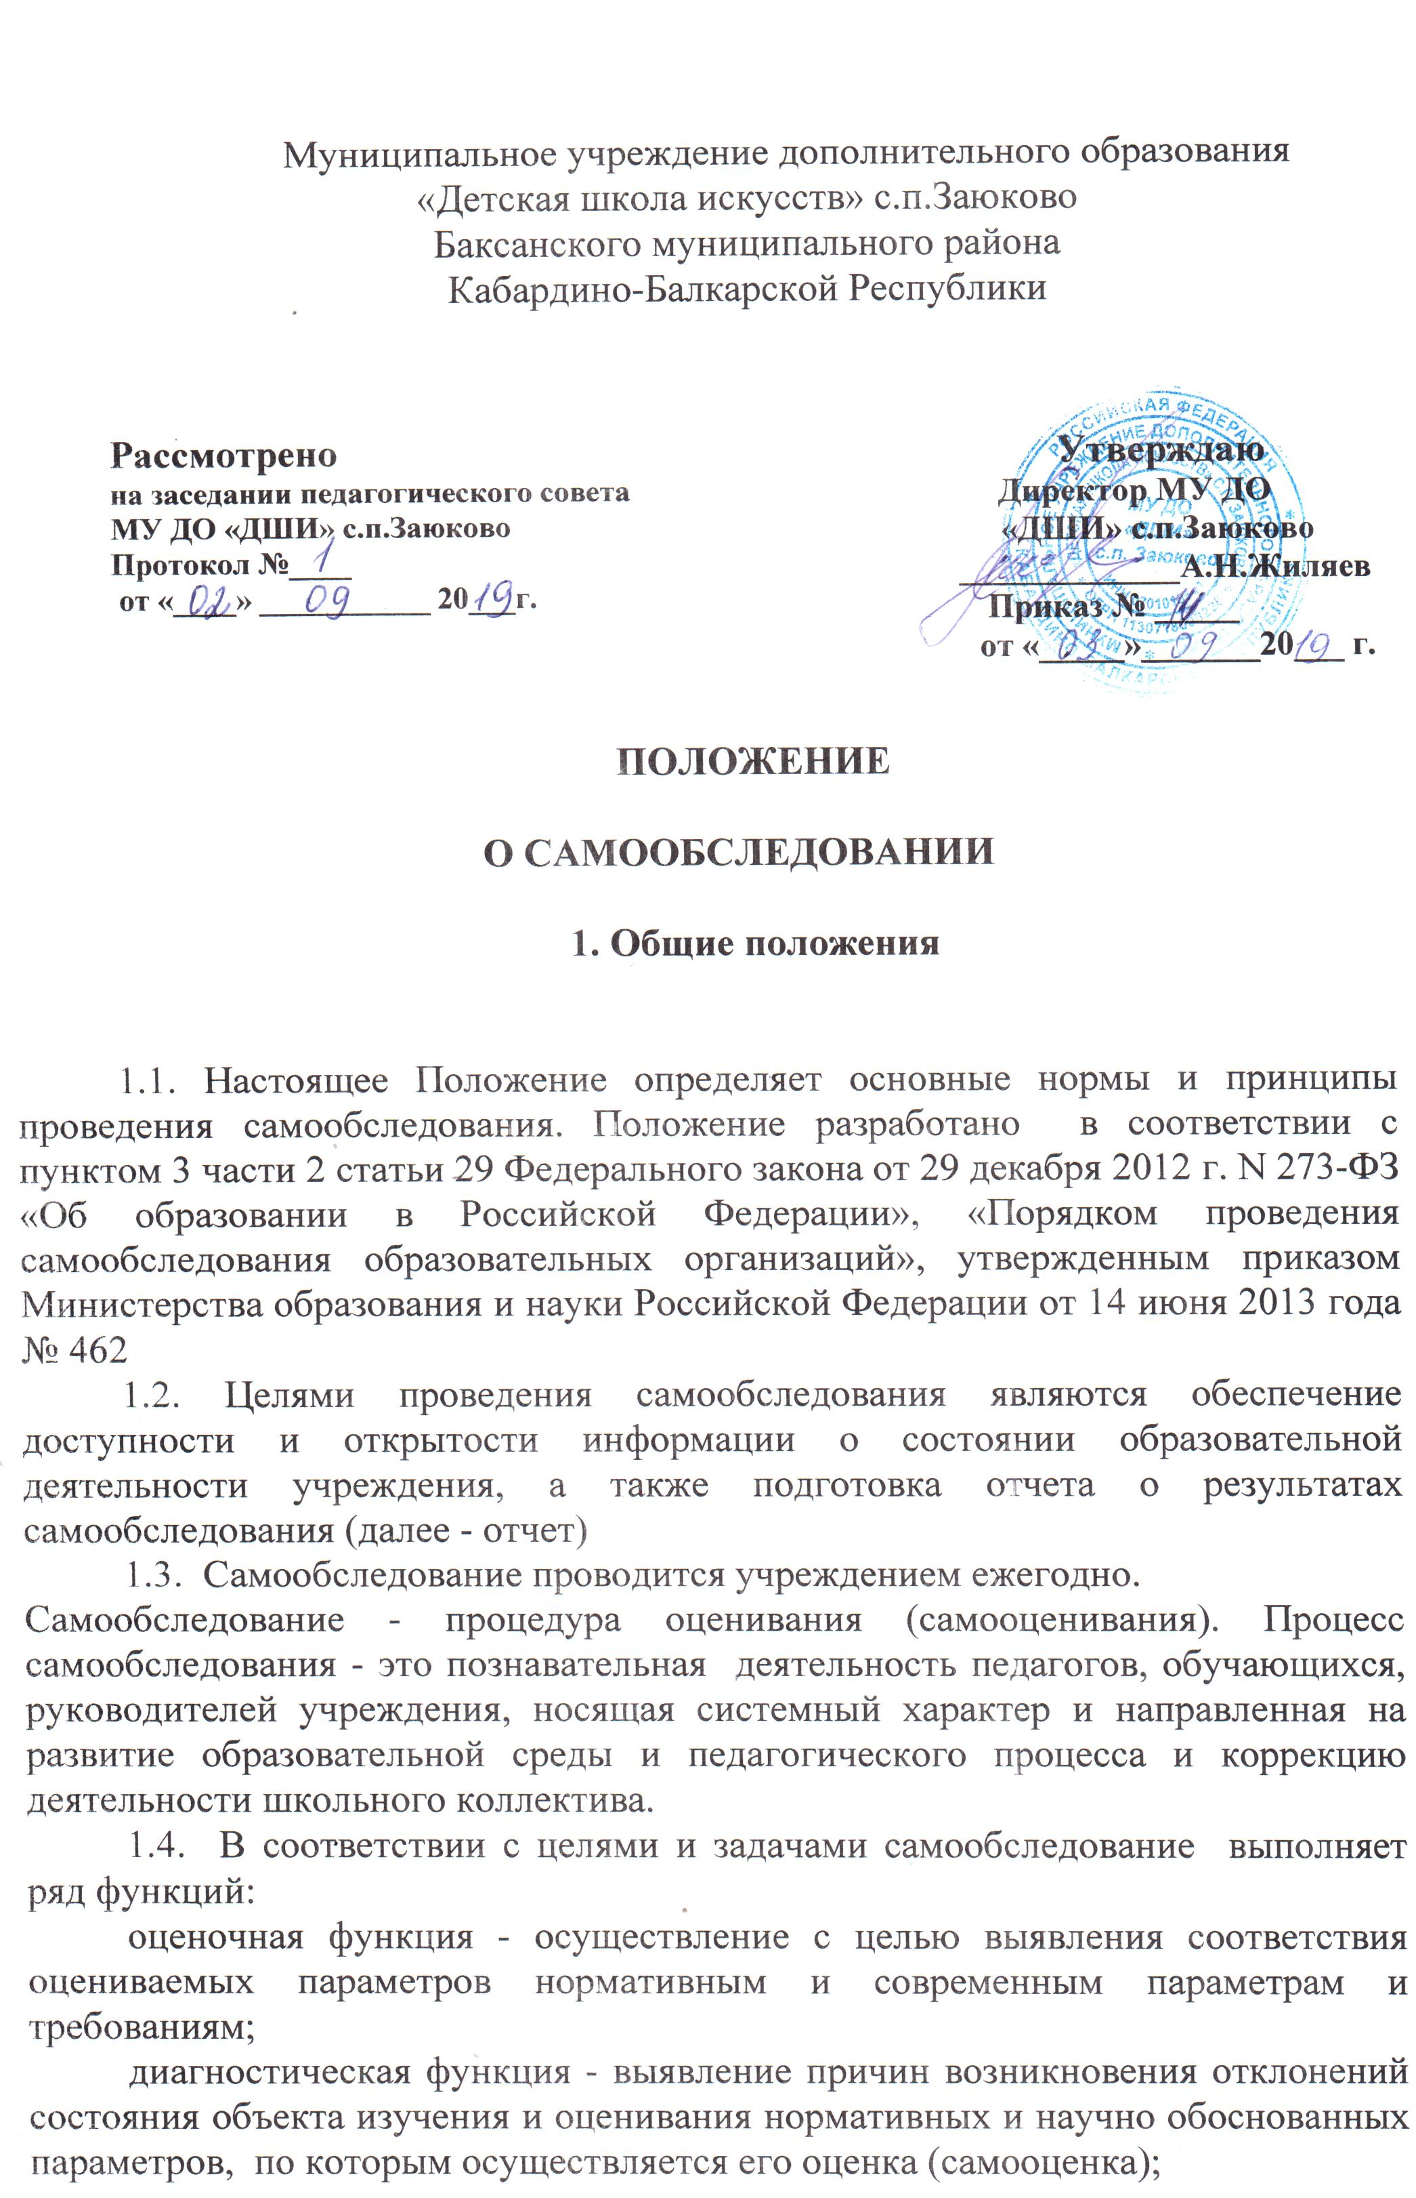

прогностическая функция - оценка (самооценке) последствий проявления отклонений для самого оцениваемого объекта и тех, с которыми он вступает во взаимодействие.

2. Методы и критерии самообследования

2.1. Методика самообследования предполагает использование целого комплекса разнообразных методов, которые целесообразно выделить в две группы:
- пассивные (наблюдение, количественный и качественный анализ продуктов деятельности и т.п.)
- активные (анкетирование, собеседование, тестирование)

3. Организация самообследования

3.1. Процедура оценивания проводится в соответствии с инструментарием по контролю качества образования.
3.2. Процедура самообследования включает в себя следующие этапы:
- планирование и подготовку работ по самообследованию учреждения;
- организацию и проведение самообследования в учреждении;
- обобщение полученных результатов и на их основе формирование отчета;
- рассмотрение отчета органом управления учреждения, к компетенции которого относится решение данного вопроса.
3.3. Сроки, форма проведения самообследования, состав лиц, привлекаемых для его проведения, определяются приказом по учреждению.
3.4. В процессе самообследования проводится оценка образовательной деятельности:
- системы управления учреждения;
- содержания образования и качества подготовки обучающихся;
- организации учебного процесса;
- востребованности выпускников;
- качества кадрового, учебно-методического, библиотечно-информационного обеспечения, материально-технической базы;
- функционирования внутренней системы оценки качества образования;
- анализ показателей деятельности организации, подлежащей самообследованию, устанавливаемых федеральным органом исполнительной власти, осуществляющим функции по выработке государственной политики и нормативно-правовому регулированию в сфере образования.

4. Структура самообследования

4.1. Организационно-правовое обеспечение деятельности образовательного учреждения и система управления.
4.2. Характеристика образовательных программ, реализуемых в общеобразовательном учреждении.
4.3. Кадровое обеспечение реализуемых образовательных и воспитательных программ.
4.4. Показатели уровня и качества общеобразовательной подготовки обучающихся.
4.5. Показатели оценки достижений предметных результатов по итогам государственной (итоговой) аттестации обучающихся выпускного класса.
4.6. Выполнение учебных планов и программ по уровням образования.
4.7 Учебно-методическое, библиотечно-информационное, материально-техническое обеспечение образовательного процесса.

5. Отчет о результатах самообследования
5.1. Результаты самообследования учреждения оформляются в виде отчета, включающего аналитическую часть и результаты анализа показателей деятельности учреждения, подлежащей самообследованию.
5.2. Отчет по самообследованию формируется по состоянию на предшествующий календарный год.
5.3. Результаты самообследования рассматриваются на педагогическом совете.
5.4. Отчет подписывается руководителем учреждения и заверяется печатью.
5.5. Размещение отчета образовательного учреждения на официальном сайте учреждения в сети "Интернет" и направление его учредителю осуществляется не позднее 1 апреля текущего года.

